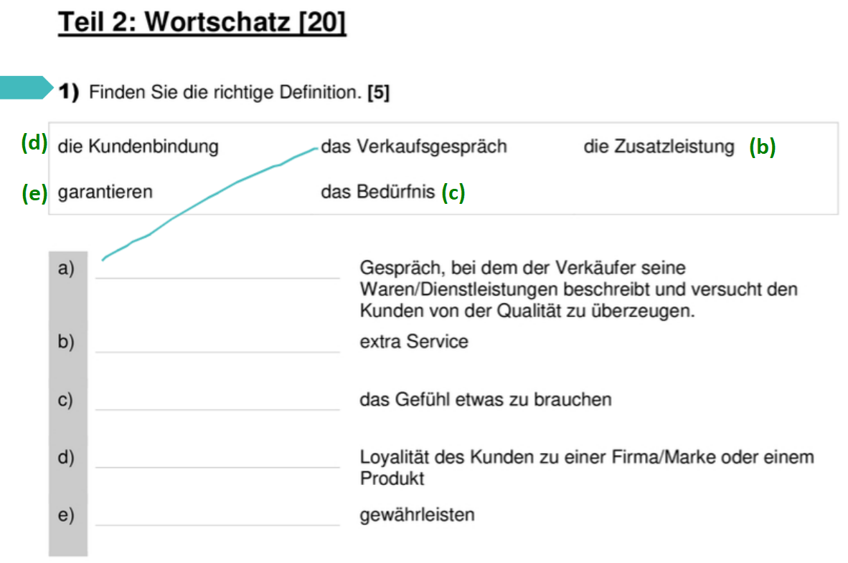

1. 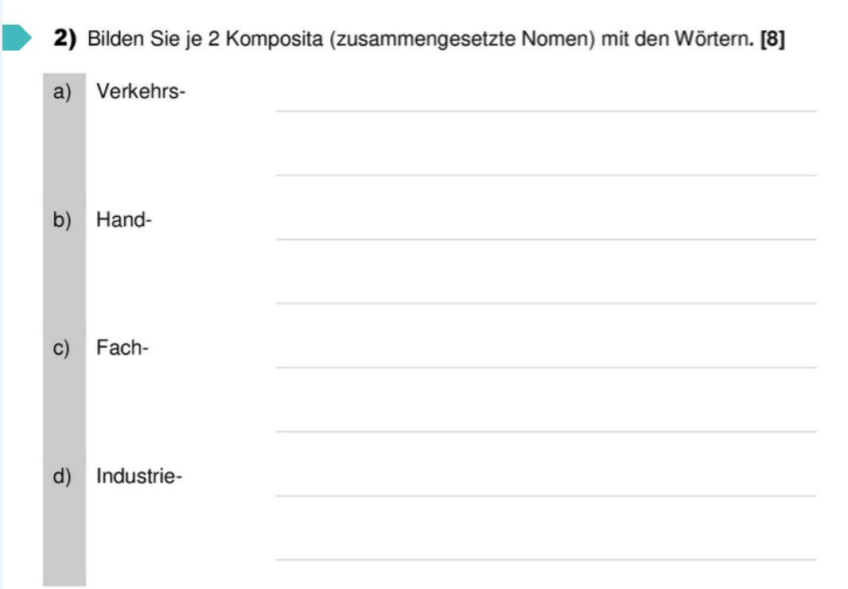Verkehrsmeldungen
2. Handwerk
3. Fachhochschule
4. Industriekaufmann

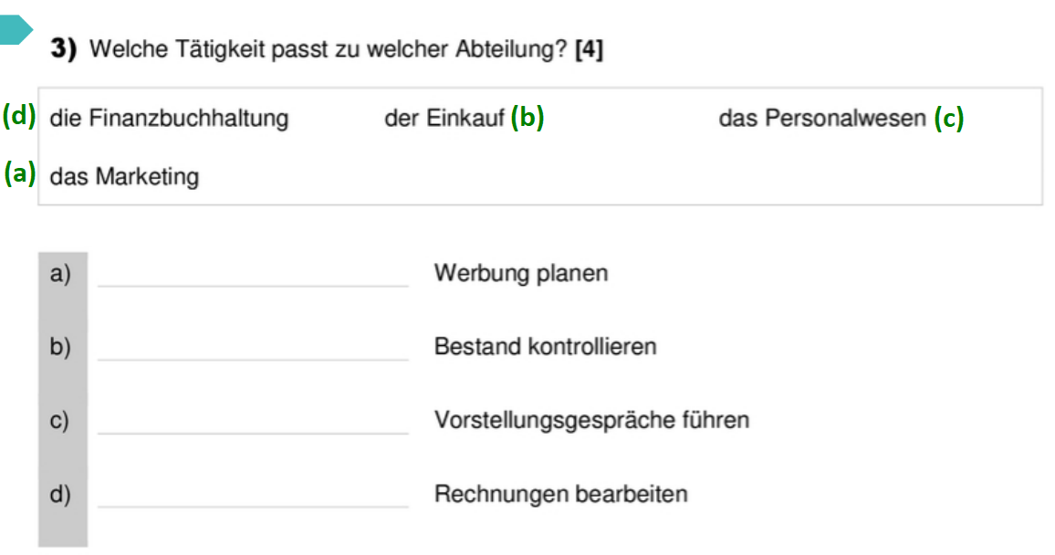

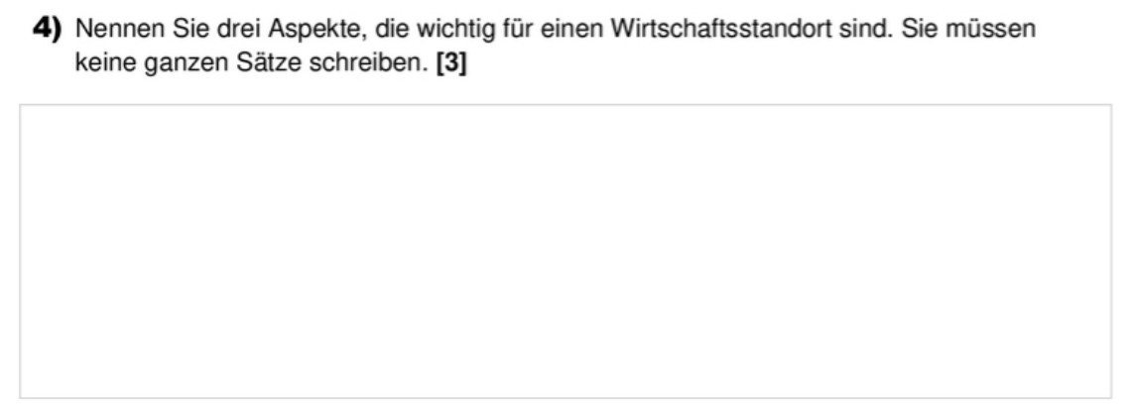

1. Hauptstraße. 2) Großes Schild. 3) Gute Lichtverhältnisse

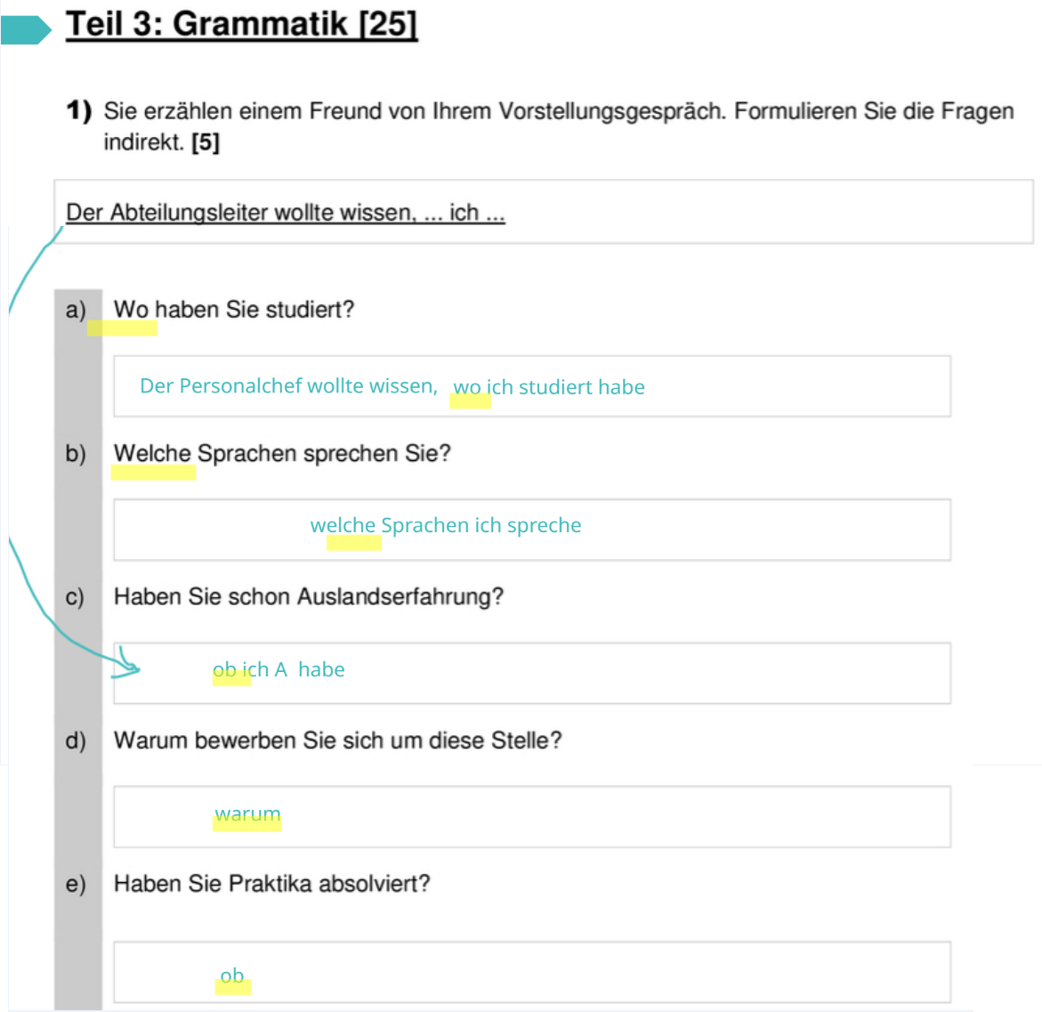

1. Der Personalchef wollte wissen, wo ich studiert habe
2. Der Personalchef wollte wissen, welche Sprachen ich spreche
3. Der Personalchef wollte wissen, ob ich Auslandserfahrung habe
4. Der Personalchef wollte wissen, warum ich mich auf die Stelle beworben habe
5. Der Personalchef wollte wissen, ob ich Praktika absolviert habe

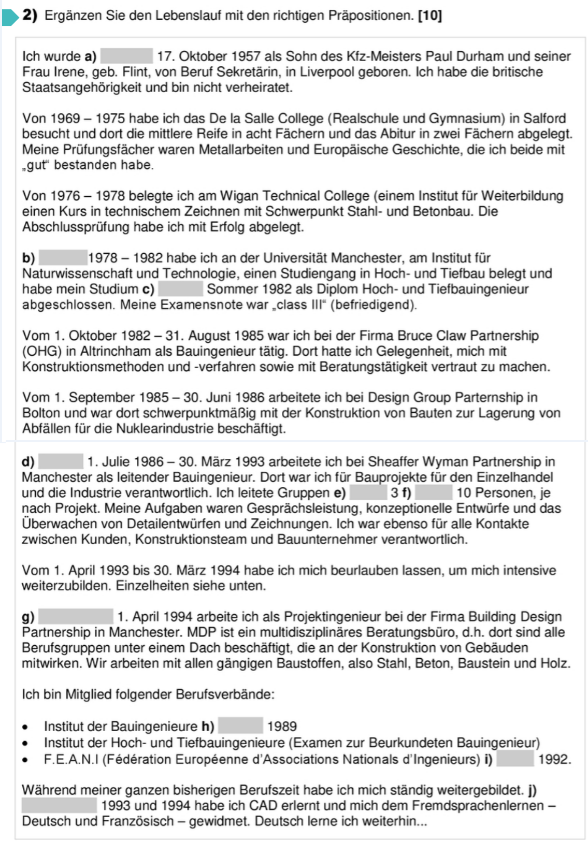

1. am
2. Von
3. ? im
4. vom
5. von
6. Bis
7. Seit dem
8. seit
9. seit
10. Zwischen

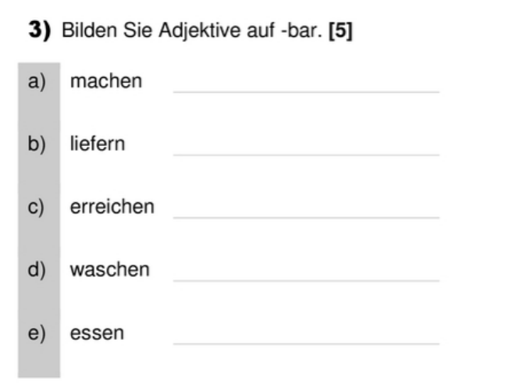

1. **machbar**
2. **lieferbar**
3. **erreichbar**
4. **waschbar**
5. **essbar**

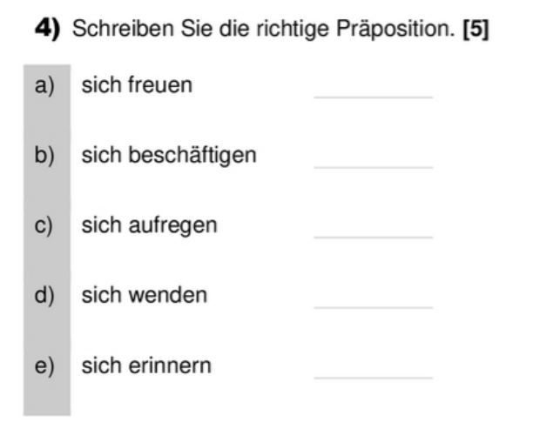

1. sich freuen => auf, über
2. sich beschäftigen => mit
3. sich aufregen => Über
4. sich wenden => an
5. sich erinnern => an

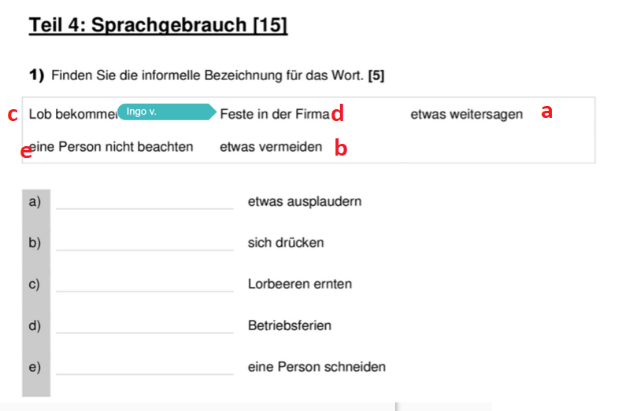

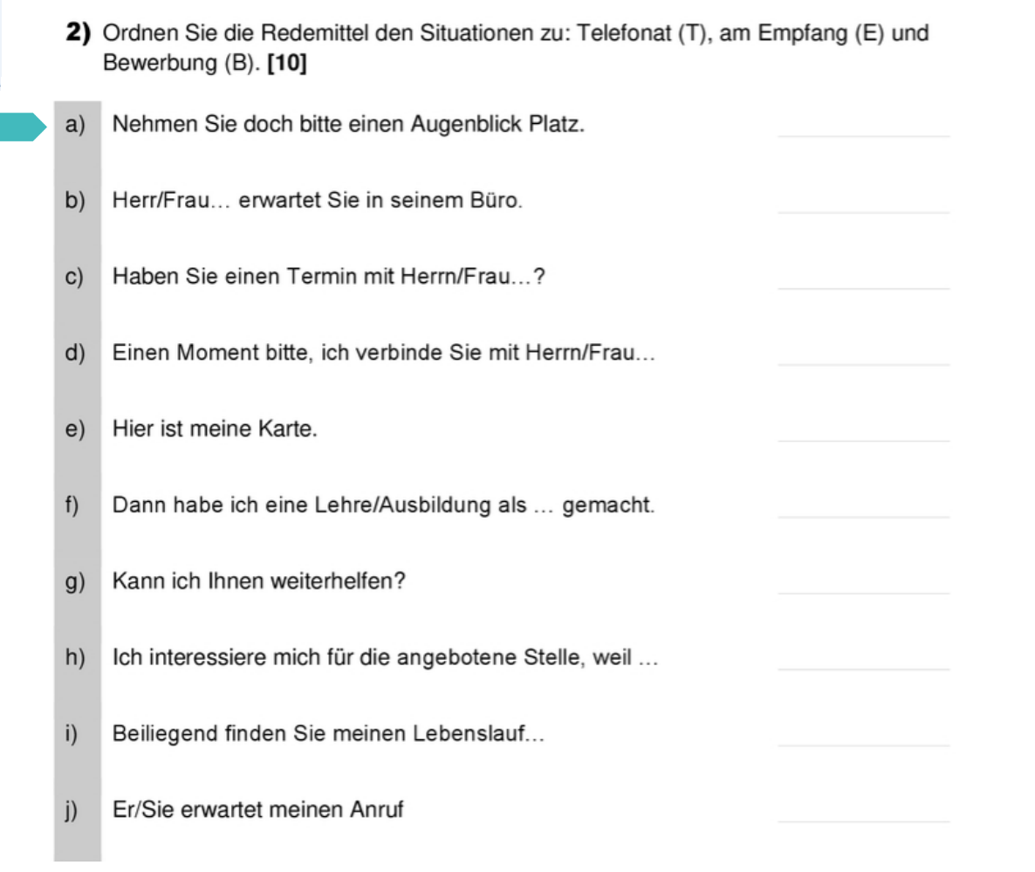

1. E
2. E
3. E
4. T
5. E
6. B
7. T
8. B
9. B
10. T

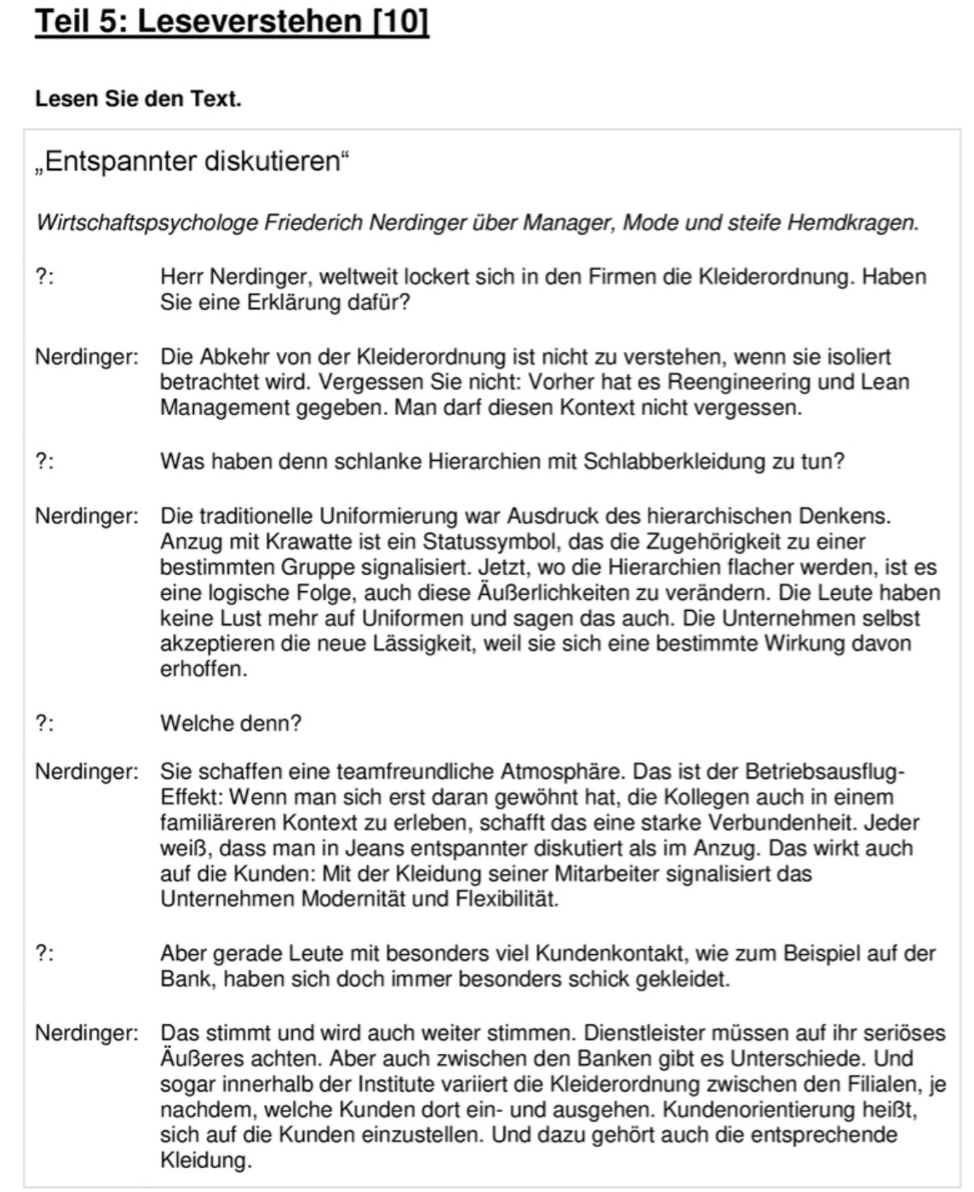

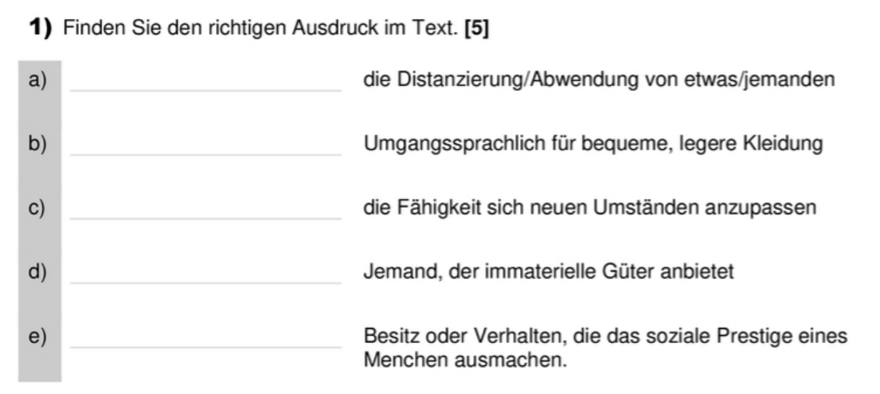

1. Die Distanzierung/Abwendung von etwas/jemanden => Die Abkehr.
2. Umgangssprachlich für bequeme, legere Kleidung. => Schlabberkleidung
3. Die Fähigkeiten sich neuen Umständen anzupassen. => Flexibilität
4. Jemand, der immaterielle Güter anbietet. => Dienstleiter
5. Besitz oder Verhalten, die das soziale Prestige eines Menchen ausmachen. => Statussymbol

Resumen de entrevista.

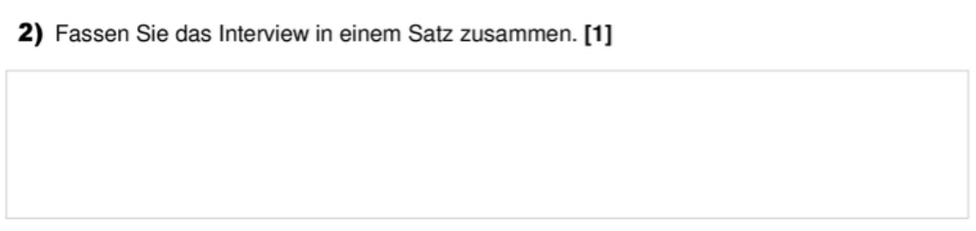

Das Interview geht es um die Kleiderordnung im Unternehmen je nach Beruf

Es geht um die Kleiderordnung im Unternehmen als Arbeitnehmer in Abhängigkeit von der Hierarchiestufe.

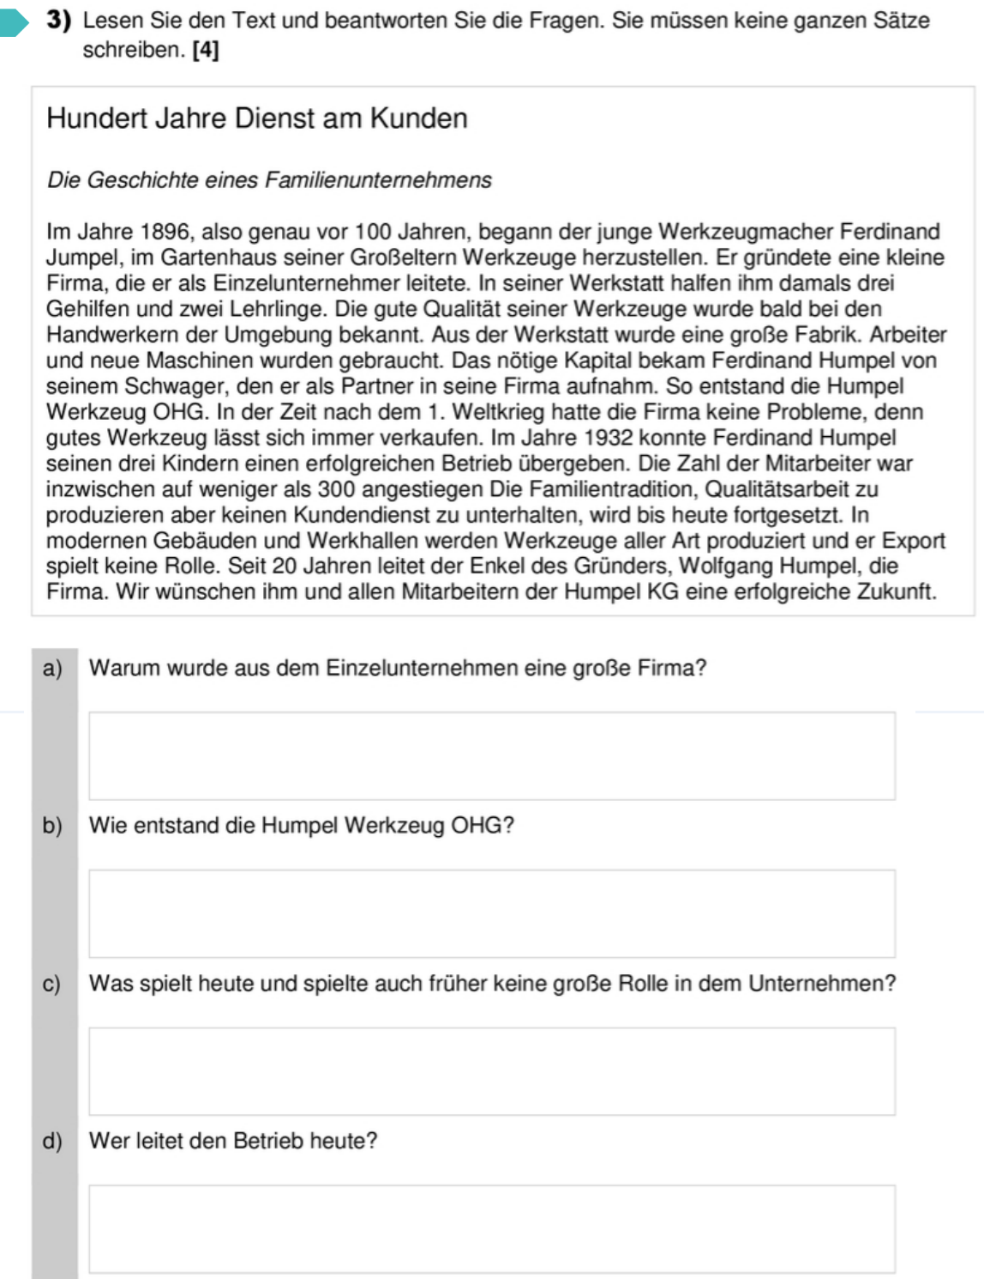

1. Das Thema ist Kleidung Ordnung in der Firma. Die Gute Qualität der Produkte. B) Das nötige Kapital bekam. Sein Schwager finanzierte der Firma. c) keine Kunden Dienst und Export nicht Wichtig d) der Leiter ist Wolfgang Humpel.

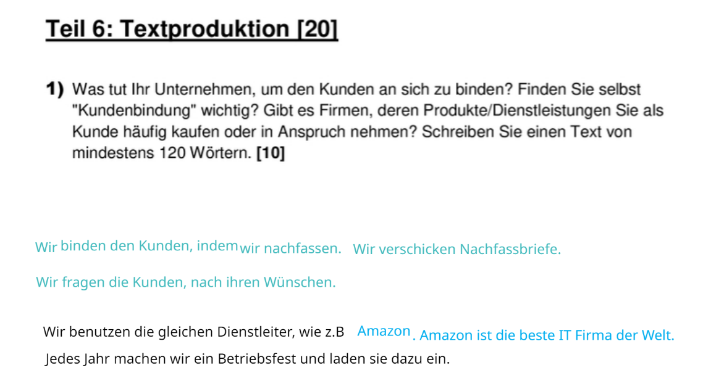

* Wir binden den Kunden, indem wir nachfassen. Wir verschicken Nachfassbriefe.
* Wir fragen die Kunden, nach ihren Wünschen.
* Wir benutzen die gleichen Dienstleiter, wie z. B Amazon. Amazon ist die beste IT Firma der Welt.
* Jedes Jahr machen wir ein Betriebsfest und laden sie dazu ein.

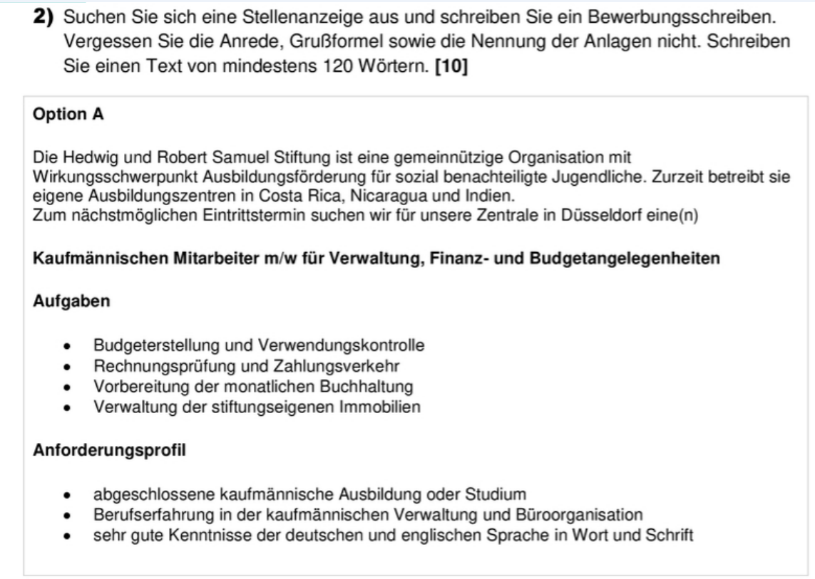

(siehe beigefügtes Bewerbungsschreiben)

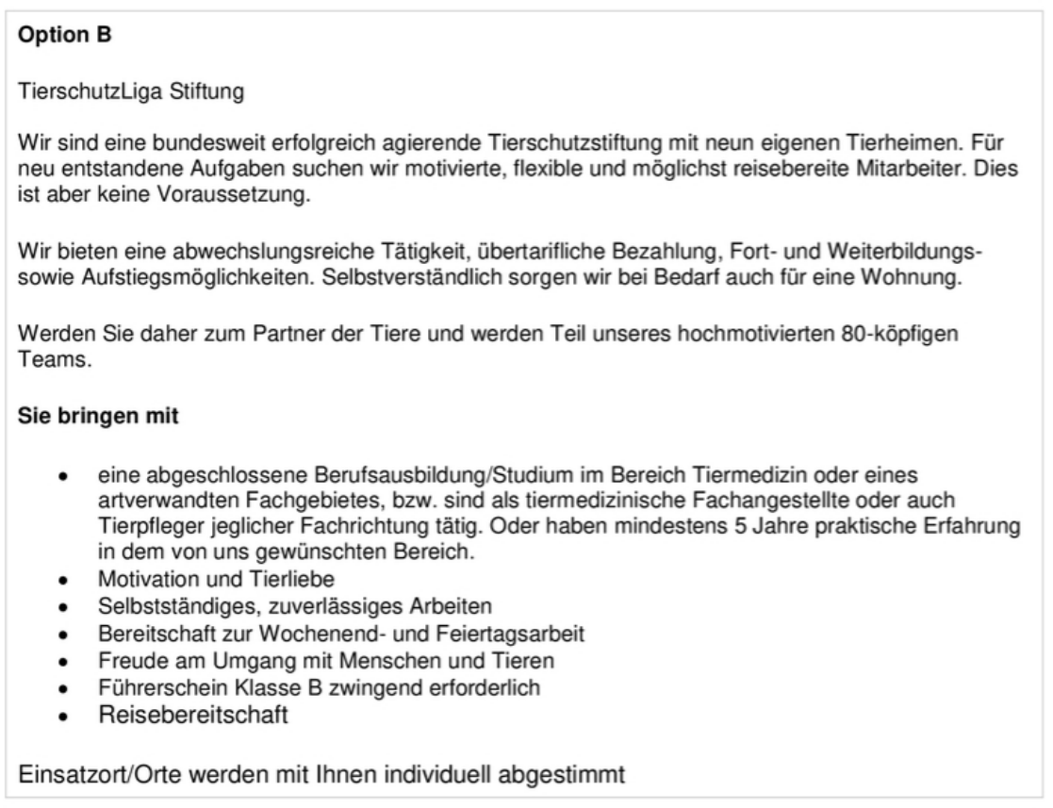

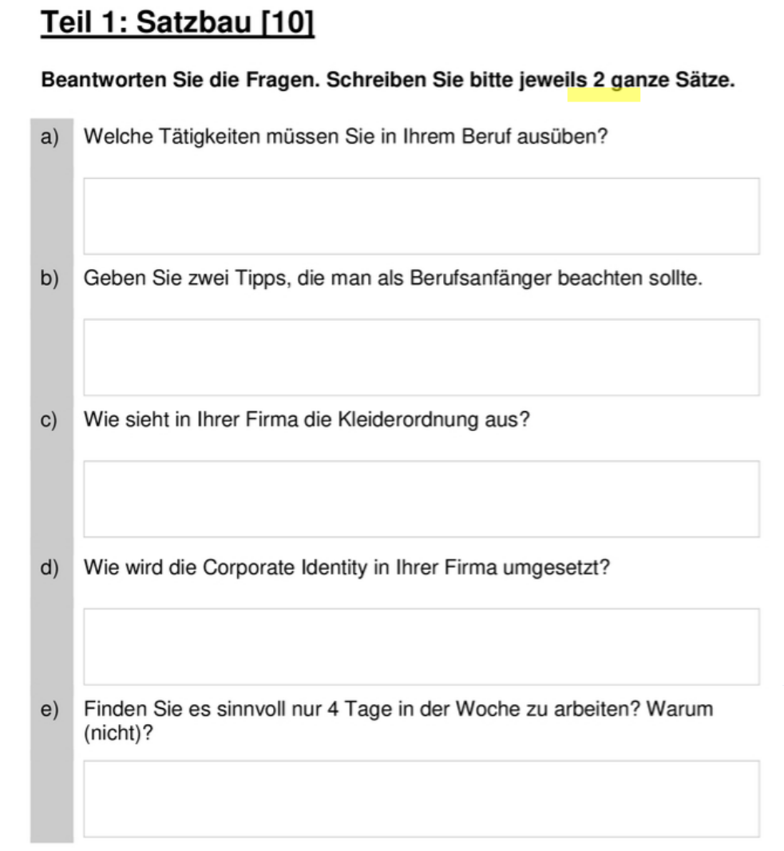

a) Welche Tätigkeiten müssen Sie in ihrem beruf ausüben?

Antwort: Design und Implementierung von Softwareprojekten, Kommunikation mit dem Produkt Owner.

1. Geben Sie zwei Tipps, die man als Berufsanfänger beachten sollte.

Antwort: Sicherheit, Pünklichkeit und Vertrauen, Formelles Outfit

1. Wie sieht in ihrer Firma die Kleiderordnung aus?

Antwort: Die Kleiderordnung im Unternehmen ist flexibel,

aber kommt darauf an von der ArbeitPlatz, formelle Kleidung, wenn es Meetings oder Termine mit Kunden gibt.

1. Wie wird die Corporate Identity in Ihrer Firma umgesetzt?

Antwort: Das Unternehmen wird als bester Arbeitgeber Deutschlands in der IT-Branche ausgezeichnet. Es ist an seinem offiziellen Firmenlogo und seiner Webseite zu erkennen. Wie auch in den sozialen Netzwerken zu sehen ist.

e) Finden Sie es sinnvoll nur 4 Tage in der Woche zu arbeiten? Warum (nicht)?

Antwort: Das macht natürlich Sinn. Weil es helfen würde, Stress zu bekämpfen und gesünder zu sein.